23.04.2020 r. „Jak powstaje chleb”

1. „Jak powstaje chleb”- pooglądajcie historyjkę obrazkową i spróbujcie odpowiedzieć na pytania: - Jak powstaje chleb? Jak do powstania chleba przyczynia się rolnik a jak młynarz? Jak przyczynia się piekarz (a może Wasze mamy ☺)? Dlaczego chleb jest tak ważny dla człowieka?

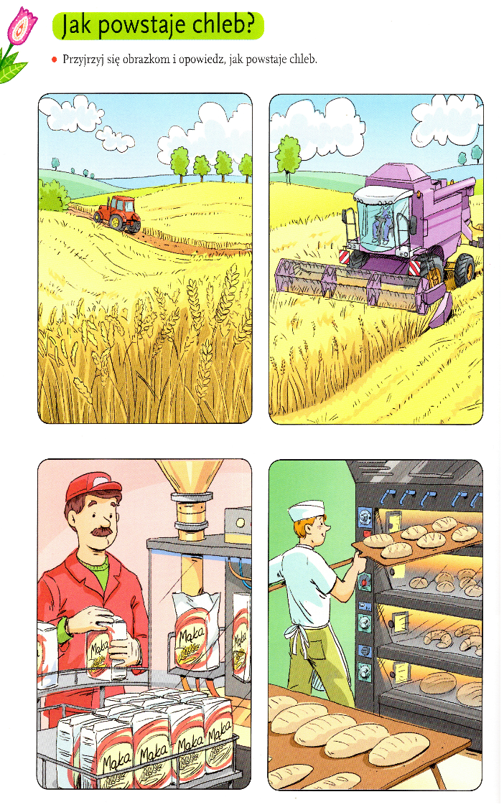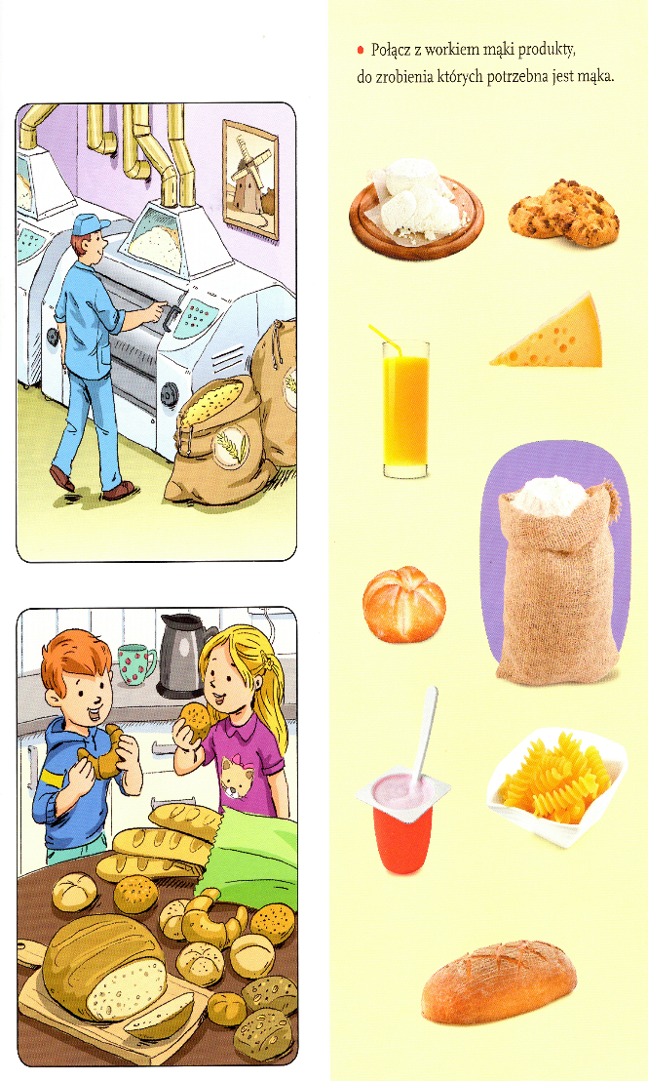

2. Chleb – posłuchajcie opowiadania - znajduje się w załączniku, jeżeli nie uda się otworzyć tekst poniżej.

ChlebOlga Masiuk– Dlaczego kanapki wciąż się je z chlebem? – zapytała w poniedziałek Marta.  
– A z czym chciałabyś jeść? – Tomek się roześmiał.  
– Nie wiem, ale tylko chleb, chleb i chleb. „Czy kupiłeś chleb?”, „Nie mamy już chleba!” – Marta naśladowała zdania, które chyba każdemu dziecku były znane, bo wszystkie kiwały głowami.  
– Chleb ma duże znaczenie – powiedziała pani. – Nie tylko jako pokarm, ale także jako tradycja. Kiedyś wierzono, że piec do pieczenia chleba jest miejscem, które zamieszkują duchy opiekuńcze – krasne ludki, czyli krasnoludki, ładne ludziki. Jest jeszcze wiele wierzeń, które mają związek z chlebem. Ludzie od zawsze robili chleb, był podstawowym posiłkiem. Uważali go za święty. Na przykład nie kroili nożem pierwszego wyjętego z pieca bochenka, żeby nie zranić chleba.  
– Przecież chleb jest taki... zwykły – zdziwił się Staś.  
– Jest zwykły i niezwykły jednocześnie. – Pani się uśmiechnęła.  
W tym momencie weszła z kuchni pani Asia, niosąc jabłka w koszyku.  
– Upieczmy swój chleb! – wykrzyknęła Marysia na jej widok.  
– To nie jest takie proste. – Pani Asia spojrzała tak srogo, że wszystkich przeszedł dreszcz. – Będzie trwało wiele dni. Najpierw trzeba zrobić zakwas: trzeba mieć dobrą mąkę, a potem dosypywać ją i dolewać wodę każdego dnia, a po tygodniu powinien zrobić się zakwas. Ale mogę kupić taką mąkę i jeśli chcecie, jutro możemy zacząć robić chleb. Może się uda. – Dokończyła, o dziwo, bardzo łagodnie.  
Oczywiście, że chcieliśmy! Pani Asia powiedziała, że zakwas to taka podstawa chleba i jest dobry, kiedy w naczyniu, w którym powstaje, pojawiają się bąbelki. I rzeczywiście zaczęliśmy robić zakwas. Każdego dnia dolewaliśmy odrobinę wody i dosypywaliśmy mąkę. Było to bardzo proste, ale wyglądało na jakieś magiczne działanie. Wciąż ktoś zaglądał do kuchni, by sprawdzić, czy są już bąbelki, a nawet rodzice pytali panią Asię, jak się miewa nasz zakwas. Ja muszę przyznać, że w nocy też zakradałem się kilka razy, żeby nie przegapić tego momentu. Aż pewnego ranka Jacek wybiegł z kuchni, krzycząc:  
– Są! Są bąbelki!  
Polecieliśmy tam wszyscy. Pani Asia, która w normalnych okolicznościach wyrzuciłaby nas z kuchni z wielkim hukiem, teraz podsuwała każdemu pod nos zakwas do powąchania i cieszyła się, kiedy krzywiliśmy buzie.  
– Fuj! To jakieś kwaśne! – wykrzyknął Witek. – Z tego ma być chleb?!  
– Jutro zrobimy zaczyn – powiedziała pani Asia. – Jeszcze dużo roboty  
przed nami.  
– Jak to?! – wykrzyknął Tomek. – Znowu będziemy czekać?  
– Ale już teraz trochę krócej. Zaczyn będzie rósł kilka godzin. Ale to jutro, a teraz uciekajcie i nie przeszkadzajcie mi, muszę się zająć obiadem – wróciła dawna, sroga pani Asia.

Następnego dnia zakwas wymieszaliśmy w wielkiej misce z wodą i mąką. I przykryliśmy ściereczką.  
– Będzie rosło kilka godzin, więc możecie iść się bawić – powiedziała pani Asia.  
Ale zabawy toczyły się niemrawo. Najpierw wszystkie jakoś tak same zaczęły się rozgrywać pod drzwiami kuchni, żeby co chwila można było włożyć tam głowę i zapytać o zaczyn. A w końcu przestaliśmy się bawić, bo nikt nie mógł się skupić, i siedzieliśmy po prostu pod drzwiami, czekając. Pani Asia miała już dość naszego chleba, bo, jak twierdziła, barykadujemy jej drzwi. Ale zaczyn rzeczywiście rósł. Pod koniec dnia wypełniał całą wielką miskę i niemal się wylewał. Wtedy pani Asia zawołała nas do kuchni. W miseczkach  
stały różne rzeczy – ziarna słonecznika i dyni, sezam i trochę rodzynek. Nasz zaczyn wylał się na wielki stół. Pani Asia znów dodała mąkę i wodę, i trochę soli. My mogliśmy z miseczek wsypać te różne rzeczy. Nie wiem dlaczego, ale byłem bardzo zdenerwowany, gdy wrzuciłem kilka rodzynek.  
– A jeśli się nie uda? – Jacek był przerażony.  
– To trudno, nie zawsze wszystko się udaje. – Pani Asia wzruszyła ramionami.  
Ale nikt jej nie uwierzył. Wiedzieliśmy, że jeśli się nie uda, w przedszkolu zapanuje smutek.  
Gdy chlebowe ciasto zostało wstawione do pieca, nikt z nas nie chciał opuścić kuchni. Siedzieliśmy, wpatrując się w okienko piekarnika.  
– Widzisz krasnoludki? – zapytał Staś.  
– Chyba tak – odpowiedziała Marta.  
Zaczęli się schodzić rodzice, bo skończyli już pracę, ale nikt z nas nie mógł opuścić kuchni, a pani Asia ogłosiła, że musi się piec jeszcze z pół godziny. Rodzice więc czekali w sali i czasem ktoś zaglądał do kuchni, w której cudownie pachniało.  
W końcu pani Asia wyciągnęła chleb.  
– Ale możemy zjeść dopiero jutro na śniadanie – powiedziała. – Musi porządnie ostygnąć.  
Wszystkie dzieci spojrzały na mnie w tej samej chwili.  
– Paku, musisz przysiąc, że go nie tkniesz przed nami – powiedział Jacek.  
– Albo pójdziesz z kimś z nas do domu.  
Więc przysiągłem, chociaż tak pachniało, że całą noc trudno mi było dotrzymać obietnicy.  
Rano pani Asia pokroiła grube pajdy. Siedzieliśmy w kuchni. Jacek wąchał swoją kromkę, a Marta wydłubywała ze swojej rodzynki.  
– Nazwiemy go „zaczekaj”. Zakwas, zaczyn i zaczekaj – powiedział Tomek.  
– Może być, ale już nie czekajmy.  
I na „trzy, cztery” każdy z nas wgryzł się w swoją kromkę. Ale pyyycha!

Rozmowa dotycząca treści opowiadania: *O czym rozmawiały dzieci w przedszkolu?*; *Co pani mówiła na temat chleba, w co dawniej wierzyli ludzie, jak postępowali z chlebem?*; *Czy chleb jest zwykły, czy niezwykły?*; *Co postanowiły dzieci?*; *Kto im pomagał w przygotowaniu i upieczeniu chleba?*; *Czy cały ten proces trwał krótko, czy długo?*; *Jakich składników używały  
dzieci?*; *Jak pachniał zakwas?*; *Co dzieci dosypały na końcu, by chleb był smaczniejszy?*; *Czy warto było czekać – czy chleb wyszedł pyszny, smakował dzieciom?*.

3. Jakie produkty pochodzą ze zboża? Jeżeli posiadamy te produkty w domu, proszę pokazać dziecku np.: mąkę, kaszę jęczmienną, kaszę mannę, płatki kukurydziane i owsiane, kaszę jaglaną.

4. Wiatraczki- zabawa ruchowa. Klaszczemy dowolny rytm, dziecko maszeruje lub biega według rytmu. Gdy rodzic przestanie klaskać, dziecko zamienia się w wiatraczki obraca się w miejscu dookoła w własnej osi, z rękoma rozłożonymi na boki.

5. Dla chętnych „wiatrak”- z pomocą oczywiście rodzica wykonujemy wiatraczek, poniżej link do filmu instruktażowego. ☺ Powodzenia!

<https://www.youtube.com/watch?v=xuz9EwXiu-o>